**Список смежности** - один из способов представления графа в виде коллекции списков вершин. Каждой вершине графа соответствует список, состоящий из «соседей» этой вершин

[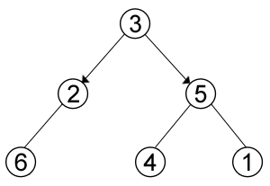](https://kvodo.ru/wp-content/uploads/adjacency-list.png)По отношению к памяти списки смежности менее требовательны, чем матрицы смежности, для их хранения нужно **O(|V|+|E|)** памяти. Такой список графически можно изобразить в виде таблицы, столбцов в которой – два, а строк не больше, чем вершин в графе. В качестве примера возьмем смешанный граф:

В нем 6 вершин (**|V|**) и 5 ребер (**|E|**). Из последних 2 ребра направленные и 3 ненаправленные, и, причем из каждой вершины выходит, как минимум одно ребро в другую вершину, из чего следует, что в списке смежности этого графа будет **|V|** строк.

|  |  |
| --- | --- |
| Вершина выхода | Вершины входа |
| 1 | 5 |
| 2 | 6 |
| 3 | 2, 5 |
| 4 | 5 |
| 5 | 1, 4 |
| 6 | 2 |

В **i** строке и **1** столбце указана вершина выхода, а в **i** строке и **2** столбце – вершина входа. Так, к примеру, из вершины 5 выходят два ребра, входящие в вершины 1 и 4.